Séance 2

1. DS Chp I

2. Chp II : Que trouve-t-on dans l'air ?
https://podeduc.apps.education.fr/video/59117-10-lair-a-une-gueule-datmosphere-la-science-a-decouvert_1920x1080mp4/863aa0ee443accd8ee4e9333b3b61133d64c86f4642da2c5c78eeb6899eed001/
https://podeduc.apps.education.fr/video/59119-quelle-est-la-composition-de-lair-720p_25fps_h264-128kbit_aacmp4/b523df49b603879dd978714d994df9f95c69a6248d267ec774da1897842472e8/
https://nuage03.apps.education.fr/index.php/s/5NcTg5AroyZLYjz
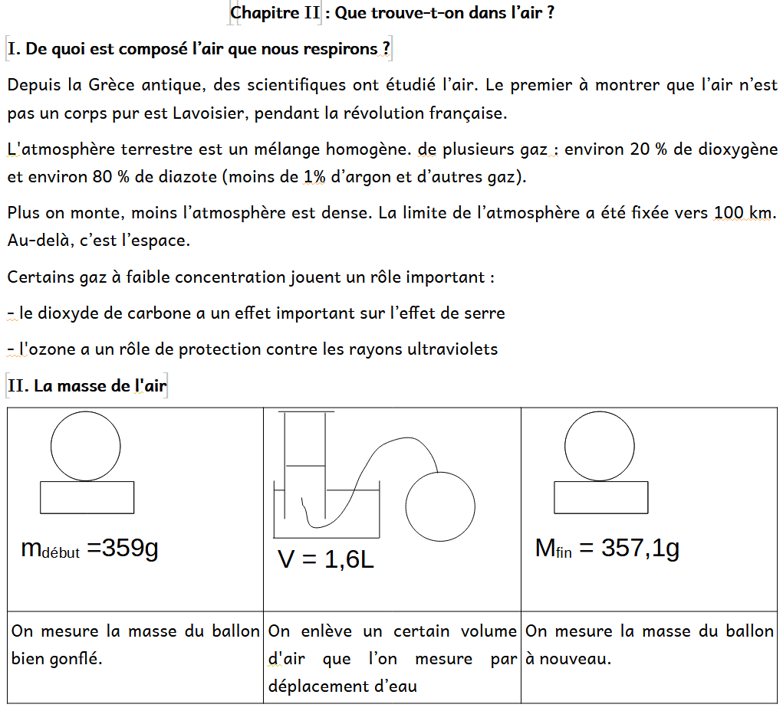

3. A faire pour la semaine prochaine
côté leçon : Calculer la masse d'1L d'air à partir des valeurs du cours

